*Pillanatképek készítése és kivágása MS Painttel*

1. Lépés: kiválasztjuk azt az oldalt amit le szeretnénk screenshotolni, majd a billentyűzeten megkeressük a Print Screen /SysRq billentyűt és azt lenyomjuk.
2. Lépés: Belépünk a Paintbe.
3. Lépés: Amikor bent vagyunk a Paintben lenyomjuk a Ctrl+V billentyűket.

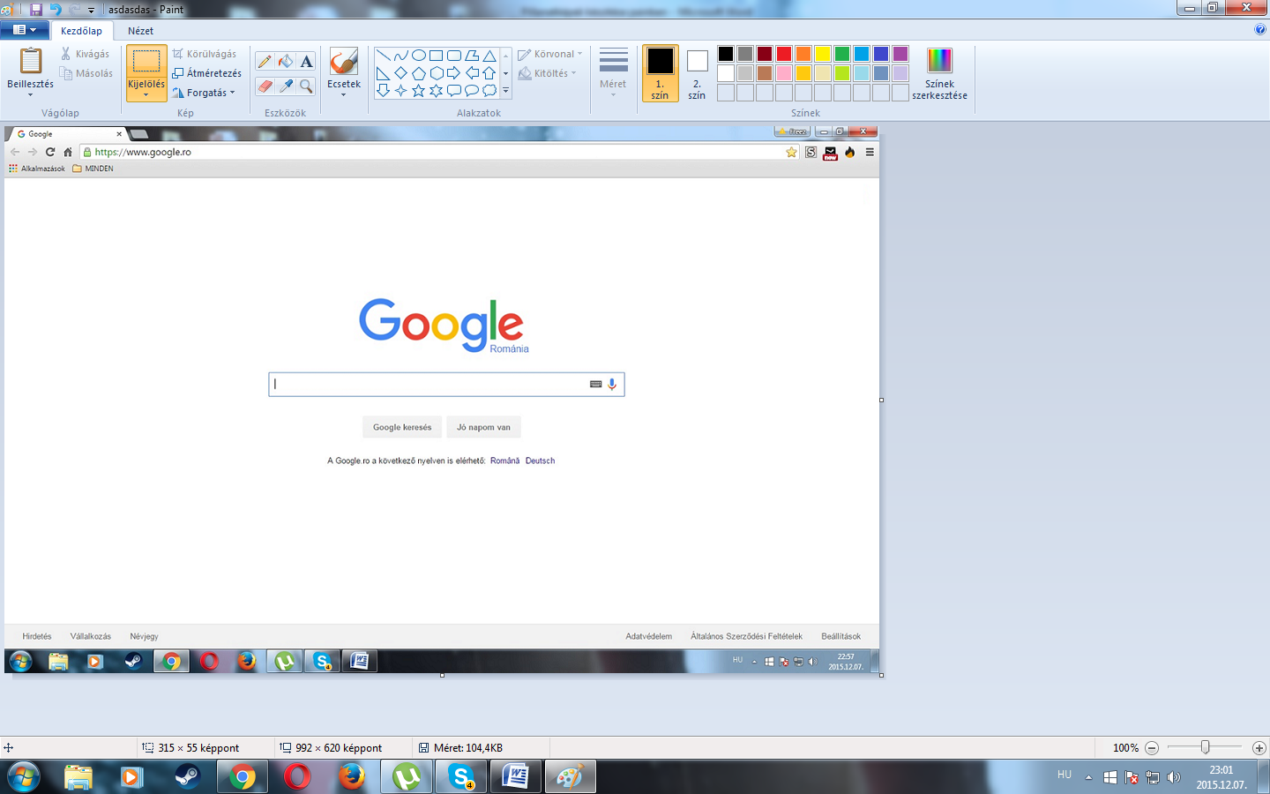

(Ha pontosan követtük a lépéseket, akkor nagyjából ilyesmit kell lássunk.)

1. Lépés: Ha a képünket beillesztettük, de nem kell az adott szöveg, csak egy része, akkor, a kép tetején levő “Kijelölés” gombbal kiválasszuk a nekünk tetsző részt, majd rákattintunk az e mellett felugró “ Körülvágás” gombra,vagy lenyomjuk a Ctrl+Shift+X billentyűket.Ezáltal a képünkből nem marad más,cask a nekünk kellő rész.
2. Végső lépés: Lenyomjuk a Ctrl+S billentyűt h mentsük a képünket. Kiválasszuk h hova szeretnénk lementeni és már készek is vagyunk.